ESAMOS ĮKROVIMO STOTELĖS VIETA
- Įkrovimo stotelės koordinatės: X: 6136346 Y: 637254, Ateities g. 23, Ignalina.
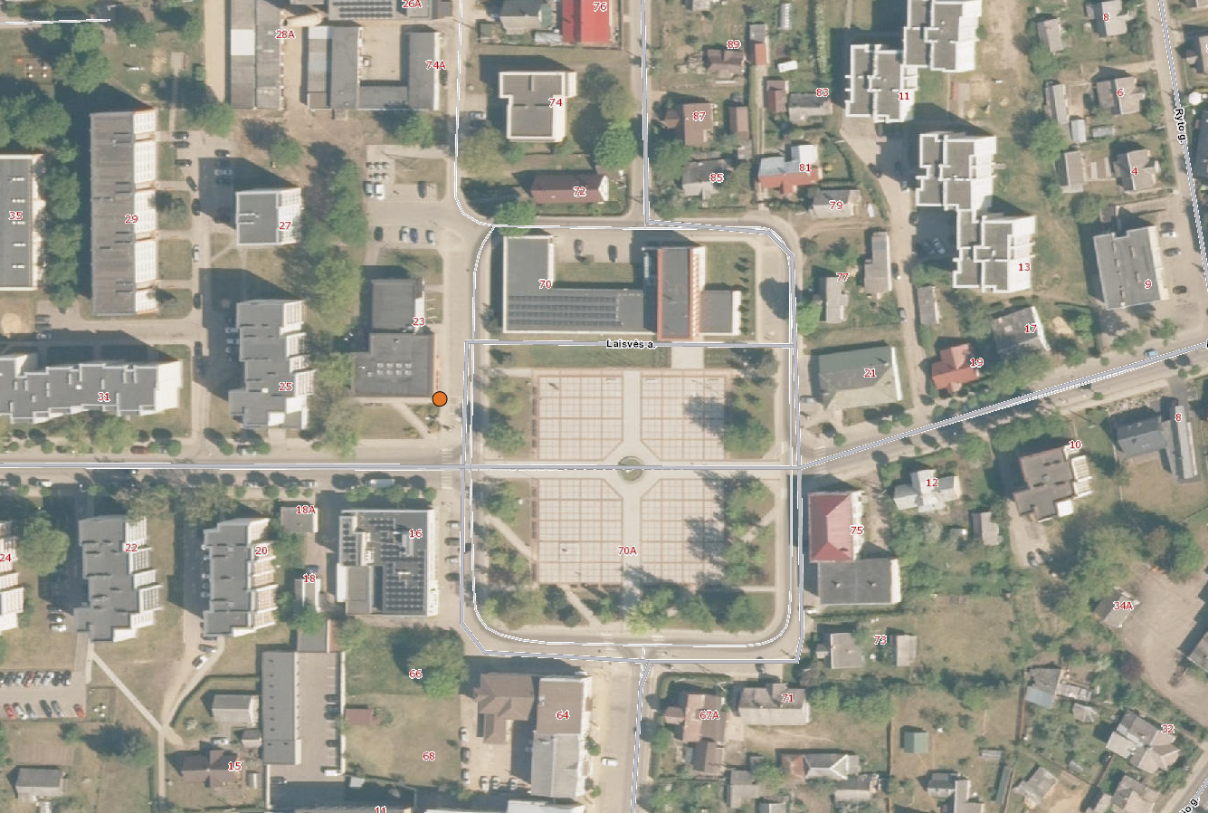
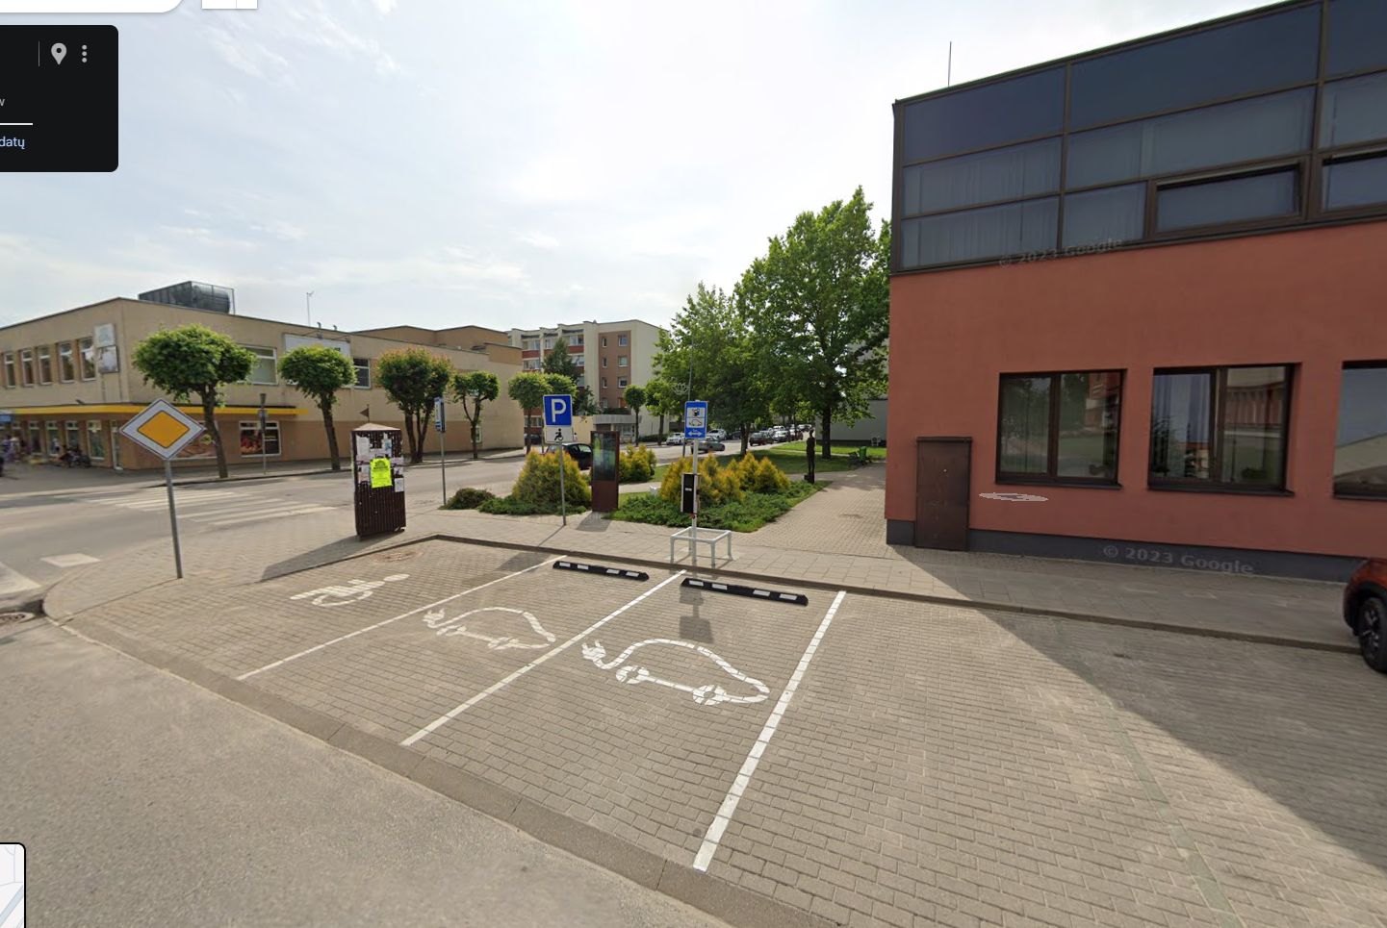
Nuotraukoje matoma stotelė šiuo metu yra išmontuota.

